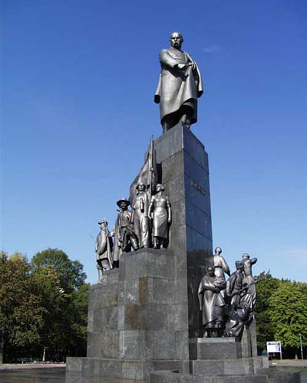

„І будуть люди на землі”
Т.Г.Шевченко

„Шевченко для людей - це безсмертний Прометей ”

„Шевченкові думки переживуть віки ”

„Сяє геній Кобзаря, мов у темряві зоря ”

„Хто з Шевченком знається, той розуму набирається ”

„Шевченко Тарас - наче сонце для нас ”

„Слово Тараса – наша зброя і окраса ”

„Хто Тараса прочитав, той багатший серцем став ”
Так оцінив Тараса Шевченка народ, а це оцінка – найвища.

„Читайте Шевченка, а там отворена вам ціла проява, історія і душа українського народу, там є найкращі скарби українського народу”.
Василь Стефаник

„Твори Шевченка завжди лишаються для нас джерелом світлих дум і гуманних почуттів і в цьому їх загально – людське значення”.
Павло Грабовський

Тема: Вчитайся, вслухайся у Шевченкове слово! Т.Шевченко „Тече вода із-за
гаю...” В.Скомаровський „Над Кобзарем”
Мета: продовжити ознайомлення учнів з красою, неповторністю, чарівністю
Шевченкового слова, значенням творчості Т.Шевченка для українського
народу. Показати, як шанують його пам’ять, викликати бажання глибше
пізнати його життєвий шлях. Розвивати читацькі інтереси, прагнення більше
дізнатися про поета. Вчити дітей цінувати і дорожити всім, що маємо.
Виховувати любов і шану до народного поета

І. Організація класу.
ІІ. Повторення вивченого. Підготовка до сприйняття нового матеріалу
1. Бесіда-розповідь вчителя
- Як називається наша земля? Ми любимо свою країну. Шануємо і поважаємо інших людей. А коли згадують про Україну в якійсь чужій далекій країні, то при цьому обов’язково називають ім’я одного чоловіка. Пам’ятники йому стоять під небом Аргентини, Америки, Франції та багатьох інших держав. Багато людей знають і шанують, бо він – народний поет.
- Сьогодні ми завітали до нашої світлиці. Разом полинемо у спогади про славетного Кобзаря, прислухаємося до шевченківської думки, слова, вклонімося світлій пам’яті поета.
- Чого нового ми дізнались про цю людину з минулих уроків?

а) Розповідь дітей
1 учень. Т.Г.Шевченко народився 9 березня 1814 року в селі Моринці на Черкащині. Найбільше він любив свою матінку. Ріс Тарасик лагідною, чуйною, щирою та допитливою дитиною.

б) Інсценізація. (Заходить жінка, одягнена в селянський одяг. Вона несе запалену свічку, ставить на столик біля портрета Шевченка. Підходить хлопчик.)
Хлопчик. Матусю, а правда, що небо на залізних стовпах тримається?
Мати. Так, синочку, правда.
Хлопчик. А чому так багато зірок на небі?
Мати. Це коли людина на світ приходить, Бог свічку запалює, і горить та свічка, поки людина не помре, а як помре, свічка гасне, зірочка падає. Бачив?
Хлопчик. Бачив, матусю, бачив. Матусю, а чому одні зірочки ясні, великі, а інші ледь видно?
Мати. Бо коли людина зла, заздрісна, нудна, її свічка ледь-ледь тліє. А коли людина добра, любить людей, робить їм добро, тоді свічечка такої людини світить ясно і світло.
Хлопчик. Матусю, я буду добрим. Я хочу, щоб моя свічка світила яскраво.
Мати. Старайся, мій хлопчику.
Вчитель. І виріс він, і кобзу взяв,
І струн її торкнувсь рукою,
І дивна пісня полилась
Над Україною сумною.

- Діти, чи здержав своє слово маленький хлопчик Тарасик? Чи його свічка яскраво горить?
Так, яскраво, і не лише на небі, а і в серцях кожного з нас.

в) Розповідь дітей
2 учень. Радість і втіха хлопчика потьмарилась горем: коли йому було 9 років, померла мама. І почалося страшне сирітське життя біля мачухи. Чужа, недобра жінка дуже погано ставилась до Тараса. ЇЇ дратувала його мрійність, гаряча вдача. Коли Тарасові виповнилось 11 років, помер і батько.
3 учень. Пішов Тарас тинятись по чужих людях: рубав дрова, топив піч, носив воду школярам; був і пастухом, і нянькою. Малому Тарасику дуже хотілося вчитися читати і писати. А ще він хотів бути малярем. Все, що бачив, хотілося малювати.

г) Продовження розповіді-бесіди вчителя
Вчитель. Так, здійснилась мрія Тараса: став він і поетом, і гарним художником. Після уроку ви зможете розглянути його картини, які розміщені у книжках, ознайомитися із збірками його віршів у нашому „Куточку читача”.
- Діти, а кому Т.Г.Шевченко присвячував свою поезію?
2. Гра „Роз’єднай слова”
Кожен/вірш/свій/і/поему/він/присвячував/народу.
3. Тестова вікторина. Робота в парі (Учні отримують картки з трьома варіантами відповіді на запитання, які читає вчитель. Учні відзначають правильну відповідь.)
1. В 11 років Т.Шевченко став...
а) художником; б) поетом; в) сиротою.
2. Батьки Тараса Григоровича були...
а) робітниками; б) кріпаками; в) панами.
3. Тарас в дитинстві мріяв стати...
а) співаком; б) поетом; в) маляром.
4. Книга Т.Г.Шевченка називається...
а) „Кобзар”; б) „Чумаки”; в) „Садок вишневий коло хати”.
5. За волелюбні вірші поета відправили...
а) в Україну; б) на заслання; в) в тюрму.

4. Розгадування кросворда. „Хвилинка етимології”
- Давайте впишемо у відповідні рядочки слова, що є правильними варіантами на запитання тесту.
1 |  |  |  | Т
2 |  |  |  | А
3 |  |  |  | Р
4 |  |  |  | А
 |  | 5 |  | С

- Яке ім’я вийшло? Так, Тарас! Це ім’я обезсмертив наш геній – Тарас Шевченко. Важко відшукати більшу відповідність значення імені Тарас і характеру людини, яка носила ім’я Тарас Шевченко. Чому? А тому, що ім’я Тарас прийшло до нас з грецької мови, в якій „тарактіос” означає бунтівливий, бунтівник.
- А як ще називали Т.Г.Шевченка?

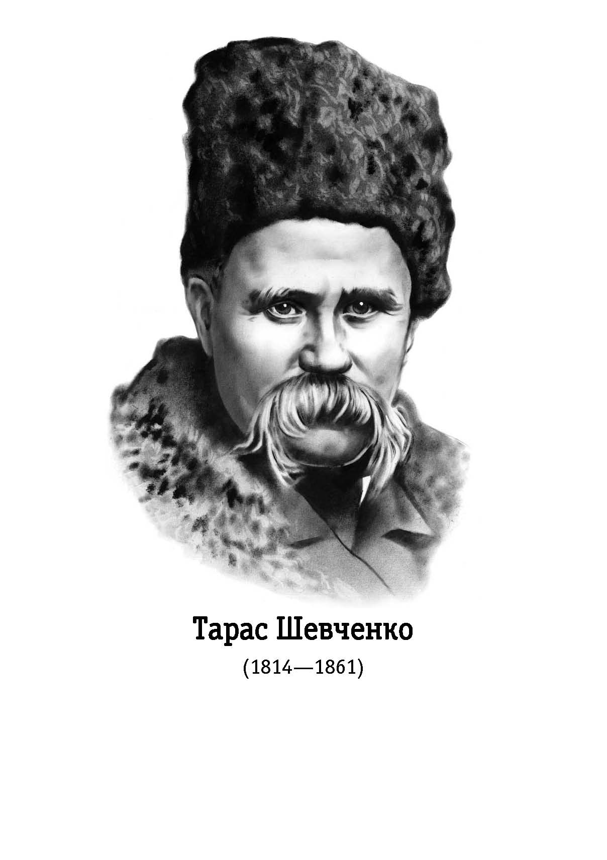
Коб
за
рем
ми
зве
мо
так
від
роду
і
до
ро
ду.
- А чому Кобзарем?
5. Робота в парі
- Поясніть значення прислів’я:
1 пара. „Шевченкові думки переживуть віки ”

2 пара. „Хто з Шевченком знається, той розуму набирається ”

3 пара. „Шевченко Тарас - наче сонце для нас ”
ІІІ. Повідомлення теми і мети
1. Гра „Віднови вірш”
Тече вода...явора
...на долину.
Пишається...водою
Червона... .
...калинонька,
...молодіє,
а кругом їх...
й...зеленіють.
(Вчитель в довільному порядку показує картки-блискавки, а діти знаходять місце слова у вірші. Учитель прикріплює картку на дошку.)
- Чи пригадали ви ім’я автора вірша?
- У 2 класі ми вивчали лише уривок з поезії „Тече вода з-під явора”, а сьогодні на уроці ми дочитаємо його до кінця.
Поезія „Тече вода з-під явора” створена Т.Шевченком за місяць до його смерті. Саме в цей час хворий поет душею рвався в Україну, з Петербурга. Своїм друзям казав, що дочекається весни – і в Україну, там полегшає йому. А поки що його душа линула на рідну землю, і в поезії оживала її чарівна краса.

ІV. Опрацювання вірша Т.Шевченка „Тече вода із-за гаю”
1. Виразне читання вірша вчителем
- Яких птахів поет змалював у вірші?
- Де тече вода й куди?
2. Словникова робота
Читання „сходинок” слів:
гай зять
качур ряска
качечка погуляти
качаточка порадитись
- Які слова споріднені? Доберіть до них ще спільнокореневі.
- Що означає слово „гай”? (Гай – це праслов’янське слово, і його первісне значення було пов’язане зі словом гоїти, тобто залишати жити, вирощувати. А в індоєвропейській мові (Ґай) мало первісне значення – співати. Правда ж, дивовижа!
- Яке значення слова „зять”? (Чоловік доньки.)
3. Фізкультхвилинка
4. Повторне читання вірша учнями
- Яка пора зображена поетом?
- Що робить качечка? Яка в неї сім’я? З чого видно, що вона дбайлива мати?
- Куди прийшло дівча? Про що свідчить поведінка дівчинки? Яку розмову ведуть між собою її батьки?
5. Вправи на вдосконалення навичок читання
• Читання „ланцюжком”
• Вибіркове читання
- Прочитайте, які рослини і які живі істоти згадуються у вірші.
6. Робота з ілюстрацією вірша
- Розгляньте малюнок у підручнику. Яка строфа проілюстрована?
7. Виразне читання вірша
V. Опрацювання вірша В.Скомаровського „Над Кобзарем”
- Закінчується наша подорож сторінками Шевченківського „Кобзаря”. Але ми прочитали і почули маленьку часточку з його багатого доробку. Минають віки, стираються написи на камені, тліють книги, руйнуються будівлі, але слово Шевченкове – живе й вічне. І знайти його ви зможете у „Кобзарі”, як і героїня вірша В.Скомаровського „Над Кобзарем”.
- Прочитайте вірш мовчки і скажіть, яка картина постає у вашій уяві.
- Як звати дівчинку? З чого видно, що вона захоплена читанням?
- Які вирази вжиті в переносному значенні?
- Прочитайте вірш виразно.
VІ. Підсумок уроку
- Народ шанує Т.Г.Шевченка, діти і дорослі люблять читати його „Кобзар”. Він подарував нам багато віршів, поем, картин. А що б ви подарували б йому?
1. Розповідь дітей
1 учень. Я ось малюнок малювала,
На ньому – вулиця моя,
У цім будинку гарнім, новім
Живе уся моя сім’я.
2 учень. Тепер в нас не працюють діти,
У школу ходять геть усі.
І ми радієм Україні,
Що розквіта в своїй красі.
3 учень. Я малювала цю картину
І думала про Кобзаря.
Нехай вона портрет прикрасить,
Ця гарна робота моя.
4 учень. А я ось теж зробив картину,
На ній дорога в зелен-гай.
Я знаю, як любив Шевченко
Свій рідний український край.
5 учень. А я до дня пошани
Кобзар його відкрила.
І вчора цілий вечір вірші чудові вчила.
2. Розповідь вчителя
- Історія, яку я хочу вам розповісти, трапилась дуже давно, понад 8о років тому:
Три дівчинки – сирітки закінчили читати „Кобзар”, витерли білими хустинками сльози і задумались.
Старша сказала:
- Якби я була багатою, то виткала б з чистого золота і срібла великий килим і накрила б ним могилу Тараса Григоровича Шевченка.
- А якби я була багатою, - говорить середня дівчинка – сирітка, - я б усю Чернечу гору, де могила Шевченка, тополями і калиною червоною засадила, чудовими квітами всіяла.
Третя ж, наймолодша, мовила:
- Якби я була багатою, то купила б мільйон „Кобзарів” і в кожну бідну хату дала.
Український народ свято шанує пам’ять Шевченка. Адже Т.Г.Шевченко для нас – це не тільки те, що вивчають, а й те, чим живуть у глибині душі. Нам, нащадкам, посилав він свої заповіти, і серед них – найперший і найголовніший:
Свою Україну любіть,
Любіть її. Во время люте,
В останню тяжкую минуту
За неї Господа моліть...
3. Самооцінка. Домашнє завдання
- Як сьогодні ви себе оцінюєте? Обґрунтуйте.
Д/з .: читати виразно вірш В.Скомаровського„Над Кобзарем”, а вірш Т.Г.Шевченка„Тече вода з-під явора” вивчити напам’ять.

